"JBWHMW.AW

«Ulin



SURAT KETERANGAN PENELITIAN

NOMORj^JTB/SK/ll/XI/2016

Yang bertanda tangan dibawah ini, Badan Pekeija Majelis Jemaat Tandibulaan, Kiasis Tallunglipu bahwa:

: Eman Pare : 20123532 : Buntu Tallunglipu

Nama

Nirm

Alamat

Judul Penelitian

: “PENGUCAPAN SYUKUR PANEN” KAJIAN TEOLOGIS TERHADAP PEMAHAMAN WARGA JEMAAT TENTANG PENGUCAPAN SYUKUR PANEN DI KLASIS TALLUNGLIPU

Benar yang bersangkutan dialas telah melaksanakan penelitian sebagai bahan penyelesaian tugas akhir di STAKN Toraja dengan judul “ PENGUCAPAN SYUKUR PANEN” KAJIAN TEOLOGIS TERHADAP PEMAHAMAN WARGA JEMAAT TENTANG PENGUCAPAN SYUKUR PANEN DI KLASIS TALLUNGLIPU sejak 7 November sampai tanggal 10 November 2016 di Jemaat Tandibulaan Klasis Tallunglipu.

Demikian surat keterangan ini diberikan untuk digunakan sebagaimana mestinya.

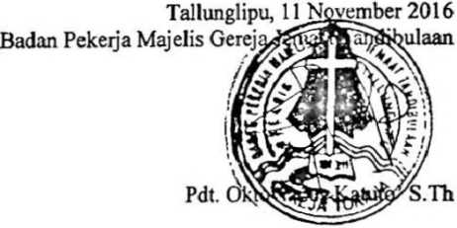

KEMENTERIAN AGAMA

SEKOLAH TINGGI AGAMA KRISTEN NEGERI



(STAKN) TORAJA

Jl. Poros Makale-Makassar Km. 11,5; Tlp/Fax. (0423) 24620,24064  
Mcngkendek Tana Toraja  
Email: stnkn([orain@vahoo.com](mailto:orain@vahoo.com)

Nomor : 2856/Stk.05/PP.00.9/l 1/2016 16 Nopember 2016

Sifat : Biasa

Lampiran : -

Hal : Permohonan Penelitian

Yth. BPM Gereja Toraja Jemaat Tandibulaan Klasis Tallunglipu di-7

Tempat

Dengan hormat,

Dalam rangka menyelesaikan studi SI di Sekolah Tinggi Agama Kristen N \:ri (STAKN) Toraja, maka perlu diadakan penelitian lapangan. Untuk itu, kami mohon kesediaan Bapak/Ibu untuk memberikan izin penelitian kepada:

NAMA : Eman Pare

NIRM : 20123532

Jurusan : Teologi Kristen

Alamat : Mengkendek

yang akan meneliti tentang: Pengucapan Syukur.

Sub Judul: Kajian Teologis Terhadap Pemahaman Warga Jemaat Tandibulaan Tentang Pengucapan Syukur Panen di Klasis Tallunglipu.

